בעולם התובעני של ייצור יין, כל פרט חשוב. בעוד שבחירת זן הענבים, הטרואר, תנאי האקלים או טכניקות היישון הם חיוניים, גורם בסיסי אחד מוזנח לעיתים: היגיינת המרתף .
ועם זאת, ניקיון הציוד, המשטחים ואוויר הסביבה משפיע ישירות על איכות ויציבות היינות המיוצרים . זהו קו ההגנה הראשון מפני זיהום מיקרוביולוגי וסטיות ארומטיות.
אז למה היגיינה חשובה במרתף ?
כי היא משמשת כבסיס בלתי נראה אך חיוני להצלחת כל בציר. בואו נחקור יחד את האתגרים, הסיכונים, שיטות העבודה המומלצות והפתרונות הקונקרטיים כדי להפוך את ההיגיינה לבת ברית הכרחית.
סיכום המאמר
- היגיינת מרתף: מנוף אסטרטגי לכל אחוזת יין
- ההשלכות של היגיינה לקויה: הבנת הסיכונים
- תחומים קריטיים לניטור
- נוהלי ניקיון טובים: מתודולוגיה וקפדנות
- תוכנית ההיגיינה: ארגון שיהפוך לרשמי
- מוצרים וציוד המותאמים לייצור יין
- טיפים לשטח: איך להימנע מחוסרי אחריות תכופים?
- תקנות ותקנים: מה אומרת המסגרת המשפטית
- טעויות נפוצות שיש להימנע מהן
- יש להכין כללי היגיינה נאותים לפני בציר הענבים.
- לקראת היגיינה בת קיימא ואחראית
- סיכום: מדוע היגיינה חשובה במרתף

- מַסְקָנָה
היגיינת מרתף: מנוף אסטרטגי לכל אחוזת יין
מרתף נקי, יין מוגן
המרתף הוא סביבת חיים בה עוברים חומרים אורגניים בעלי פוטנציאל מיקרוביולוגי גבוה: תירוש, משקעים, שמרים, משקעים, גזים, לחות... סביבה זו תורמת להתפתחות מיקרואורגניזמים. היגיינה לקויה הופכת חללים אלה לאזורי סיכון , שבהם שמרים לא רצויים, חיידקי חומצה לקטית או חיידקי חומצה אצטית יכולים להתרבות ולשנות את איכות היין.
ביקוש גובר בשוק
מעבר לאתגרים הטכניים, השוק מתפתח: צרכנים מחפשים יינות נקיים יותר, קלים יותר לעיכול ויציבים יותר . מפיצים ויבואנים מציבים סטנדרטים בריאותיים מחמירים. הפגם התחושתי הקל ביותר או עכירות עלולים להוביל לתלונות, החזרות ואף להפסדים מסחריים.
היגיינה נכונה משמעותה גם:
- שימור טוב יותר בבקבוק
- הפחתה בתשומות מתקנות (סולפיטים, סינון מוגזם)
- שקט נפשי מוגבר במהלך ההתנסויות
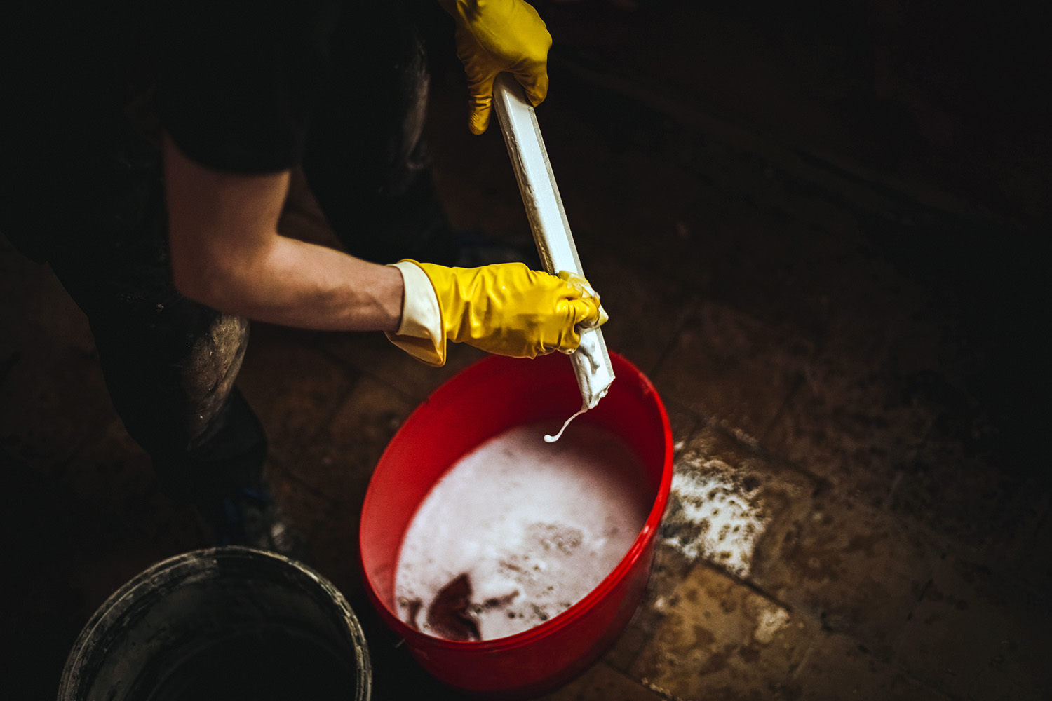
ההשלכות של היגיינה לקויה: הבנת הסיכונים
זיהום צולב ושינויים
מדוע היגיינה חשובה במרתף יין?
מכיוון שזיהום יכול להתפשט במהירות רבה ממיכל אחד לאחר, במיוחד דרך משאבות, צינורות או אביזרים. אפילו כמות קטנה של שאריות מספיקה כדי:
- שינוי הפלורה המיקרוביאלית של יין במהלך התסיסה
- כדי לגרום לחידוש התסיסה בבקבוק (ביינות יבשים או מתוקים)
- לגרום להופעת טעמים לא נעימים
סטיות ארומטיות
חלק מהזיהומים אינם נראים לעין בלתי מזוינת אך מסוכנים לאף:
- Brettanomyces : שמרים מפחידים, אחראים על ארומות עור או יציבות, יציבים, לעתים קרובות בלתי הפיכים.
- חיידקי חומצה לקטית : אחראים לכתמי חומצה לקטית, עכירות או חמצה מוגזמת.
- שמרים חמצוניים : משנים יינות לבנים על ידי התפתחות על פני השטח.
תחומים קריטיים לניטור
ניקיון אופטימלי לא ניתן לאלתר: הוא מסתמך על ידע מעמיק באזורים הרגישים ביותר במרתף.
➤ טנקים
בין אם הם עשויים מפלדת אל-חלד, בטון או פיברגלס, במיכלים ישנם אזורים רגישים כגון ריתוכים, שסתומים, פתחים וברזים. אזורים אלה יכולים להפוך לקרקע פורייה לביופילם אם הם מתוחזקים בצורה לקויה.
➤ ציוד העברה
צינורות, משאבות, אביזרים, שסתומים: כל שימוש משאיר שאריות בלתי נראות. ללא ניקוי שיטתי, שאריות אלו הופכות למקור לזיהום חוזר מתמיד.
➤ רצפות ומרזבים
קרקעות, אשר לעיתים קרובות מוזנחות מדי, צוברות מים מלוכלכים, משקעים ופסולת אורגנית. מים עומדים או שאריות ענבים פותחים דלתות לשמרים לא רצויים.
➤ חביות ומיכלים מעץ
מיכלי עץ הם נקבוביים יותר. הם דורשים היגיינה ללא דופי, אחרת Brettanomyces יכול להתפתח בתוכם באופן כרוני.
➤ אזורי קבלה ולחיצה
קליטת הענבים הבצירים מרכזת את הסיכונים: תירוש שעובר תסיסה טבעית, נוכחות חרקים ולחות. היגיינה לקויה בשלב זה עלולה לזהם את שרשרת הגידול במורד הזרם.
נוהלי ניקיון טובים: מתודולוגיה וקפדנות
- ניקוי מיכלים
כל מיכל ריק חייב לפעול לפי פרוטוקול מלא:
  - יש לשטוף במים נקיים כדי להסיר משקעים גלויים.
  - יישום של סודה קאוסטית , רצוי עם חומר מקציף .
  - פעולה מחמצנת (בוסטר - מי חמצן) לסילוק שאריות מיקרוביאליות.
  - חיטוי סופי עם חומצה פראצטית , יעיל גם בקור, ללא שאריות רעילות.
טיפ: קצף מאריך את זמן המגע ומשפר את יעילות המוצר.
תחזוקת ציוד
  - ניקוי שיטתי לאחר כל שימוש .
  - יש לשטוף במים חמים במידת האפשר (יעילות משופרת).
  - צחצוח אזורים שקשה להגיע אליהם,
  - רוקנו היטב לאחר הניקוי כדי למנוע מים עומדים.
  - הניחו הכל על תומכים כדי שלא יישאר כלום על הרצפה
רצפות ואזורי עבודה
  - ניקוי רצפות קבוע באמצעות מכונת ניקוי בלחץ גבוה (Kärsher – למכירה) או עמדות ניידות בלחץ בינוני
  - סילוק יעיל של שפכים,
  - חיטוי תקופתי של כלי עבודה (עגלות, פחים, דליים).
בקרה חזותית ומיקרוביולוגית
  - בדוק את מצב הציוד (אטמים, זרבובית),
  - שליטה בריחות שיוריים,
  - בצע ניתוחים מיקרוביולוגיים במידת הצורך (צלחות מגע או שטיפת דגימות מים) .
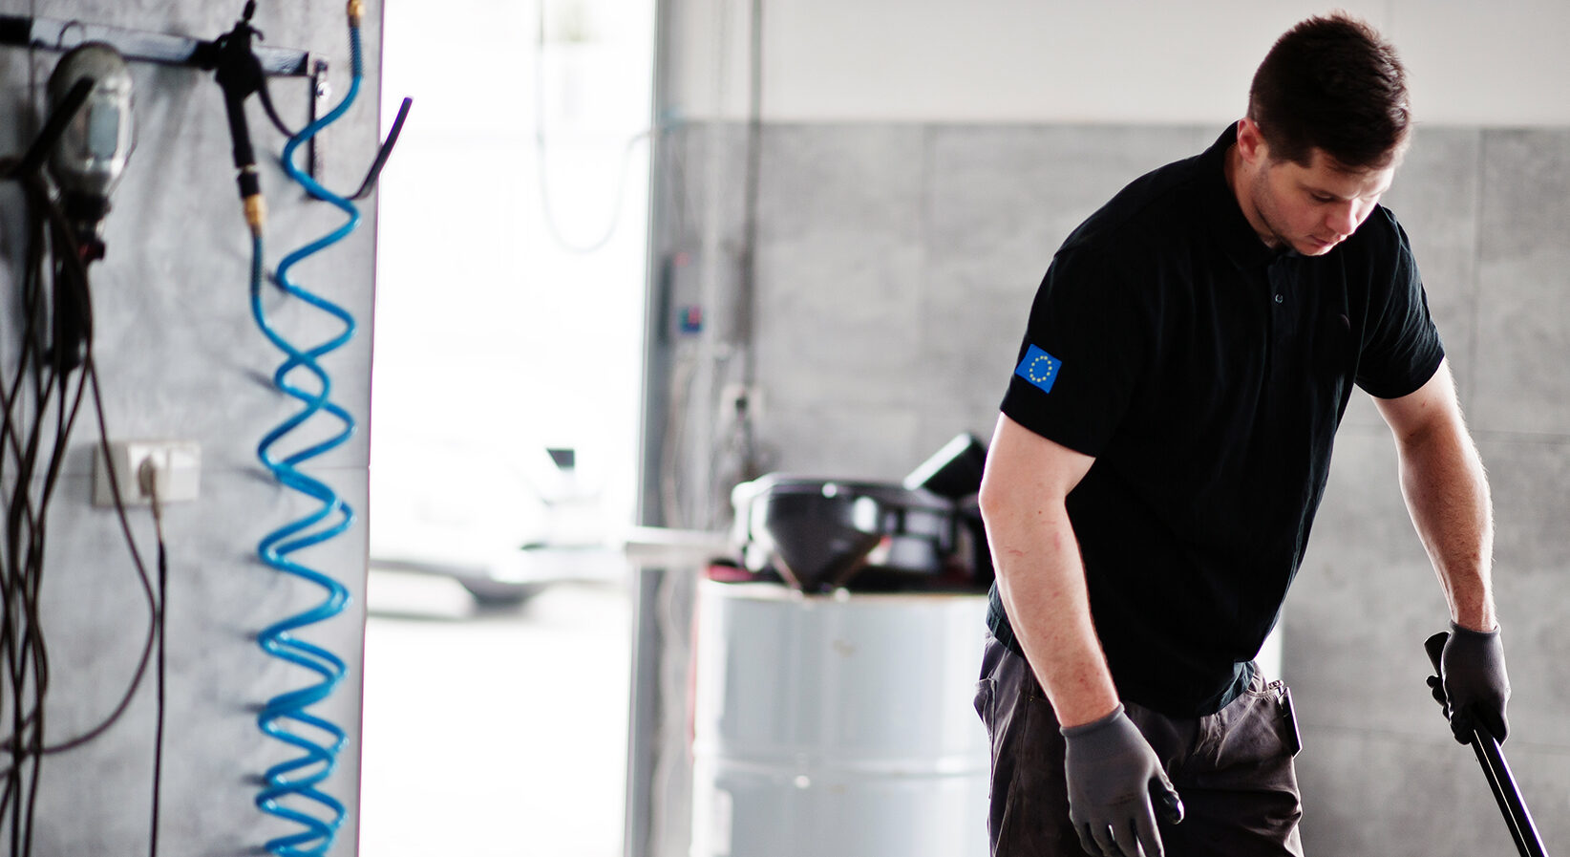
תוכנית ההיגיינה: ארגון שיהפוך לרשמי
היגיינה יעילה מסתמכת על תכנון קפדני , הכולל את כל צוות היקב.
קבעו תוכנית ברורה:
- מה לנקות?
- מתי?
- עם איזה מוצר?
- מי אחראי?
ניטור ומעקב:
- יישום יומן ניקיון (נייר או דיגיטלי) ,
- אימות תדירות חיטוי,
- ניטור רמות מלאי של חומרי ניקוי.
לימודי המשך:
- העלאת המודעות בקרב עובדים עונתיים או זמניים עם הגעתם,
- הסבר מחדש את ההליכים הנכונים לפני בציר הענבים.
- שלבו היגיינה בביקורות איכות או .
מוצרים וציוד המותאמים לייצור יין
מוצרים מומלצים
- חומרי ניקוי אלקליים : סודה קאוסטית, אשלגן פחמתי
- מחמצנים רבי עוצמה : מי חמצן, חומצה פראצטית
- חומרי חיטוי ספציפיים ליין : נוסחה כך שלא ישאירו שאריות או ריח
זהירות: חובה להשתמש בציוד מגן אישי בעת טיפול במוצרים אלה. יש לכבד תמיד את המינונים וזמני המגע.
ציוד מקצועי
- תחנות ניקוי ניידות , מתאימות למרתפים קטנים או בינוניים
- מברשות, מגרדים, מקציפים חזקים התואמים למוצרים יינניים
- צינורות שתוכננו במיוחד עבור תעשיית המזון החקלאית
- אקדחי קצף, מחולל קיטור להיגיינה יסודית
טיפים לשטח: איך להימנע מחוסרי אחריות תכופים?
- ניקוי אזורים גבוהים (גופי תאורה, קורות, תעלות אוורור)
- אל תשכחו את אטמי הגומי (לעתים קרובות מקור לזיהום )
- יש לחטא כלים בין שני צבעים (להימנע מזיהום צולב).
- יש לבדוק באופן קבוע את מדבקות האישור של מדי עוצמת הרעש במהלך ניתוחי רעש במרתפי
תקנות ותקנים: מה אומרת המסגרת המשפטית
היגיינת מרתף אינה רק עניין של שכל ישר בייצור יין. היא גם נופלת תחת מסגרת רגולטורית מדויקת, במיוחד כאשר המרתף כפוף להתחייבויות מסוג ICPE (התקנה מסווגת להגנת הסביבה - התקנה מסווגת להגנת הסביבה) או כאשר הוא משווק את יינותיו לייצוא.
➤ סטנדרטים למדידה
תקן NF S31-010 מסדיר את התנאים למדידת רעש בסביבות (רגישות מרתפי ICPE .( עם זאת, בכל הנוגע להיגיינה, מספר תקנים עשויים לחול:
- מדריך לנהלי היגיינה נאותים למוצרי יין,
- תקן ISO 22000 למערכות ניהול בטיחות מזון,
- עקיבות של תהליכי ניקיון במערכות איכות .
➤ מכשירי מדידה מאושרים
בקרות (ביקורות, בדיקות עצמיות) דורשות שימוש בציוד מאומת ומכויל , במיוחד לניתוח שאריות מוצרים או דגימת מי שטיפה. מדבקת אישור בתוקף חיונית.
טעויות נפוצות שיש להימנע מהן
אפילו בתחומים המחמירים ביותר עלולים לעשות טעויות. הנה כמה מלכודות נפוצות שכדאי להימנע מהן כדי לשמור על רמת היגיינה עקבית:
- ניקוי ללא חיטוי : חומר ניקוי מסיר לכלוך, אך לא מיקרואורגניזמים.
- שטיפה לא מספקת : שאריות מוצר עלולות לזהם את היינות.
- שימוש חוזר במים עומדים : דלי של מים מלוכלכים הוא קרקע פורייה לחיידקים.
- ציוד שלא פורק כראוי : יש לפרק שסתומים, ברזים ומסננים לצורך ניקוי יסודי.
- מינון יתר או מינון נמוך של מוצרים : פוגע ביעילותם ובבטיחות המזון שלהם.

טיפ: פורמליות של רשימות תיוג יומיות מגבילה השמטות בתקופות עמוסות
יש להכין כללי היגיינה נאותים לפני בציר הענבים.
תקופת טרום הבציר היא אסטרטגית לבניית תוכנית היגיינה איתנה . הכל תלוי לעתים קרובות בשבועות שלפני הגעת הענבים.
4 פעולות לצפות מראש:
- מלאי ציוד : בדיקת מצב המשאבות, הצינורות, המיכלים, הצינורות, הפיה, רובי המים...
- מלאי מוצרי היגיינה : הימנעו ממחסור בתקופות קריטיות.
- אימון צוותי : העלאת המודעות בקרב מצטרפים חדשים ותזכורת להם על נהלים חיוניים.
- ניקיון כללי של המרתף : קירות, תקרות, גופי תאורה, רצפות, מרזבים.
הכנה זו מאפשרת לכם לגשת לקציר ברוגע, ללא הפתעות לא נעימות או בזבוז זמן.
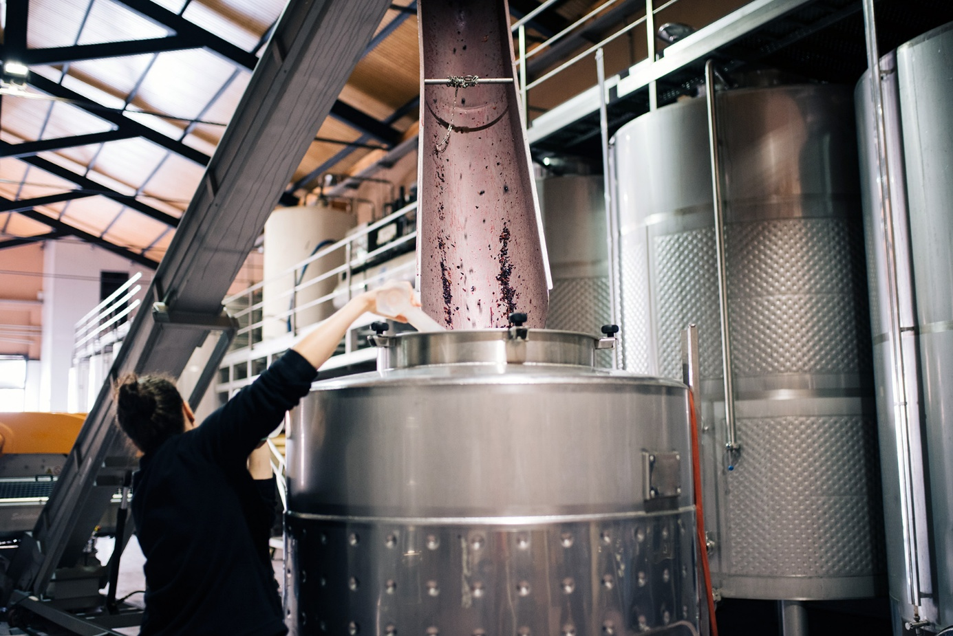
לקראת היגיינה בת קיימא ואחראית
היגיינה לא צריכה לבוא על חשבון הסביבה. זו הסיבה שיותר ויותר יקבים מאמצים שיטות עבודה אחראיות יותר.
פתרונות ידידותיים לסביבה שיש לתת עדיפות להם:
- מוצרים מתכלים ביולוגית ) למשל, חומצה פראצטית, מי חמצן (,
- ניקוי בקיטור : יעיל, ללא כימיקלים, אידיאלי לעסקים קטנים.
- נפח מים מופחת עם קצף פעיל ופירות זרימה מבוקרות,
- מיון אריזות של מוצרי היגיינה .
חלק מהדינמיקה הזו על ידי בחירת מוצרים בעלי השפעה סביבתית נמוכה , התואמים לגישת או ISO 14001.
סיכום: מדוע היגיינה חשובה במרתף
סיבות עיקריות | בעיות קשורות
מניעת זיהום | מיקרוביולוגיה מבוקרת
הגנה על הביטוי של יין | איכות ארומטית
צמצום תשומות מתקנות | פחות סולפיטים
לעמוד בסטנדרטים | תאימות רגולטורית
שיפור היציבות | שימור אופטימלי
לחזק את המוניטין | שביעות רצון לקוחות והפצה

פתרונות הבטון שלנו:
- השכרת גנרטור קיטור (Barriclean) או תחנות ניקוי ניידות (Voyager)
- מגוון מוצרי Diversey : יעילות מוכחת, בטוח לשימוש, תאימות ליין.
- ציוד חזק ועמיד : מגבים, מטאטאים, פיות, מאווררים חזקים,
- תמיכה טכנית בהתאמה אישית : ביקורת באתר, תוכנית היגיינה מותאמת אישית, הדרכה בשימוש במוצרים.
מטרה: לחסוך לכם זמן, להבטיח בטיחות ולספק לכם שקט נפשי בכל שלב בתהליך.
מַסְקָנָה
מדוע היגיינה חשובה ביקב?
משום שהיא הבסיס הבלתי נראה שעליו נשענת איכות היין. היגיינה קפדנית מאפשרת ייצור יינות נאמנים לטרואר שלהם, יציבים לאורך זמן ומוכנים לעמוד בדרישות השוק.

